Конспект занятия по художественно - эстетическому развитию (лепка) для детей второй младшей группы.
«Православный праздник - Пасха».
Цель: расширять представления детей о народных и православных праздниках; формировать уважительное отношения к культуре русского народа.
Задачи:
- Познакомить детей с праздником - Пасха.
- Упражнять детей в лепке овальных форм, расплющивании теста.
- Воспитывать уважение к русской народной культуре.
- Развивать мелкую моторику и творческие способности ребенка.
Предварительная работа: беседы о весне, о празднике Пасха; рассматривание альбома и иллюстраций с изображением пасхальных яиц; разучивание потешек и стихотворений наизусть: «Солнышко- ведрышко», «Пасха»; чтение сказки «Курочка Ряба»; игры «Катание яиц», «Найди яйцо», «Горка».
Работа с родителями: выставка детско-родительских работ "Пасхальное дерево"
Дата проведения: 5.04.2018 год.
Составила: Ефременкова А.В.
Ход развлечения:
Ведущий: Дети сидят на ковре. Воспитатель задает вопросы детям
Какое сейчас время года?
Почему вы так решили? Какие изменения в природе вы заметили?
Ответы детей…
Весной природа просыпается,
И праздник Пасхи отмечается.
На славный праздник светлой Пасхи
Яички красили они,
И дружно праздник отмечали,
И веселись в эти дни!
Весной многие люди отмечают праздник - Пасху. Символом этого праздника является яйцо. Яйцо — маленькое чудо, в нем таится жизнь. Поэтому на Пасху дарят куриные яйца – как символ будущей жизни.
Воспитатель: А теперь послушайте рассказ о том, почему на Пасху дарят яйца.
«Однажды святая Мария Магдалина пришла к царю Тиберию, чтобы сообщить ему радостную весть о воскрешении убитого Иисуса и преподнесла ему в подарок обыкновенное яичко. Но царь ей не поверил, сказал: «Пусть это яйцо покраснеет, тогда поверю, что Иисус воскрес». И яйцо, в тот же миг стало красным. Мария Магдалина сказала: «Христос Воскрес», а Тиберий ответил: «Воистину воскрес».
С той поры люди в светлый день Пасхи, красят яйца при встрече здороваются словами «Христос Воскрес», а им отвечают: «Воистину воскрес» и обмениваются яичками.
Воспитатель: Что является главным символом Пасхи?
Дети: Яйцо.
Воспитатель: На Пасху обязательно строили качели, карусели, на них катались и дети и взрослые. Мы сейчас с вами тоже поиграем.
Игра «Карусель»:
«Кто на праздничной неделе
Не бывал на карусели?
Все люди скорей сбегайтесь
И бесплатно покатайтесь!
Встали мы у карусели, закрутились, полетели. «Еле – еле – еле — еле
Завертелись карусели.
А потом, потом, потом
Все бегом, бегом, бегом!
(убыстряем темп)
Побежали, побежали,
Побежали, побежали!
(Можно после этих слов поменять направление движения).
Тише, тише, не спешите,
Карусель ос-та-но-ви-те.
Раз-два, раз-два (пауза)
Вот и кончилась игра».

Воспитатель: А теперь давайте отдохнём и сделаем с вами яичко из соленого теста, а потом раскрасим его красками.
Нужно взять кусочек теста и катать его круговыми движениями рук. Затем превратить получившийся шарик в «яичко». Положить его на картон или доску для лепки и расплющить ладошкой (для получения плоской формы). После этого нужно раскрасить свое яичко гуашью. 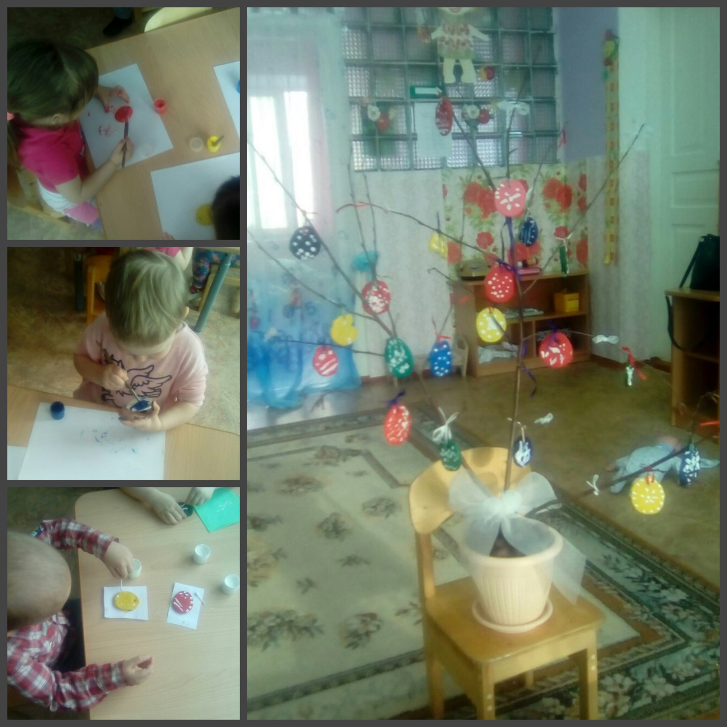
Дети приступают к выполнению работы. Воспитатель оказывает индивидуальную помощь, хвалит детей за работу.
Воспитатель: Молодцы, ребята, все справились с заданием, расписали яйца, как настоящие мастера. Вот какие чудо – яйца вы изготовили! От этих узоров и настроение улучшается, да и праздник, кажется, все быстрее приближается! А теперь давайте повесим наши яички на пасхальное дерево нашей группы.

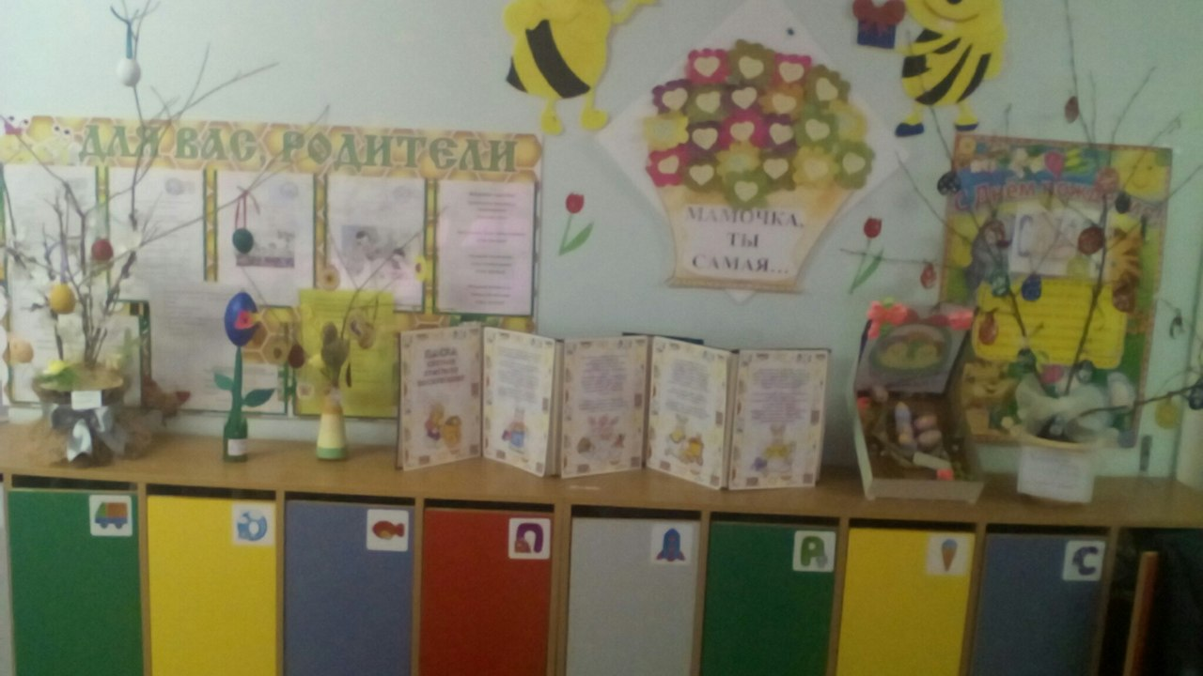
Работы родителей

